- 下载QT5软件
- https://www.jianshu.com/p/817fa36dae42 老师，这是我能找到最完整的软件安装指南了。但是我自己之前的软件下载地址已经失效了
- 请老师直接下载我上传的BlackBoxTexSystem压缩文件，解压之后就是整个我的QT项目文件
- 用QT5软件直接打开我的项目，直接运行就可以了
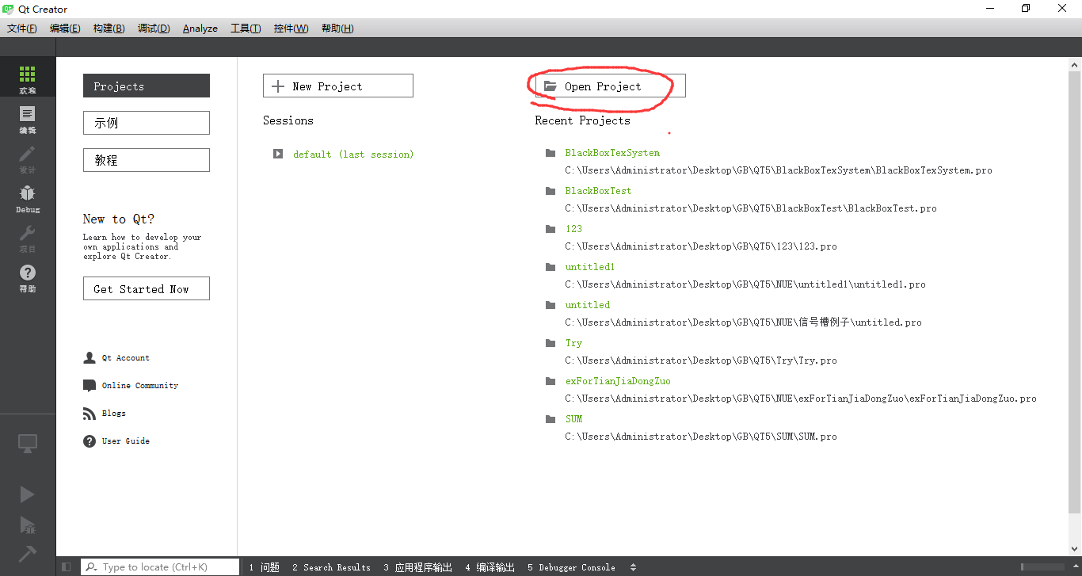
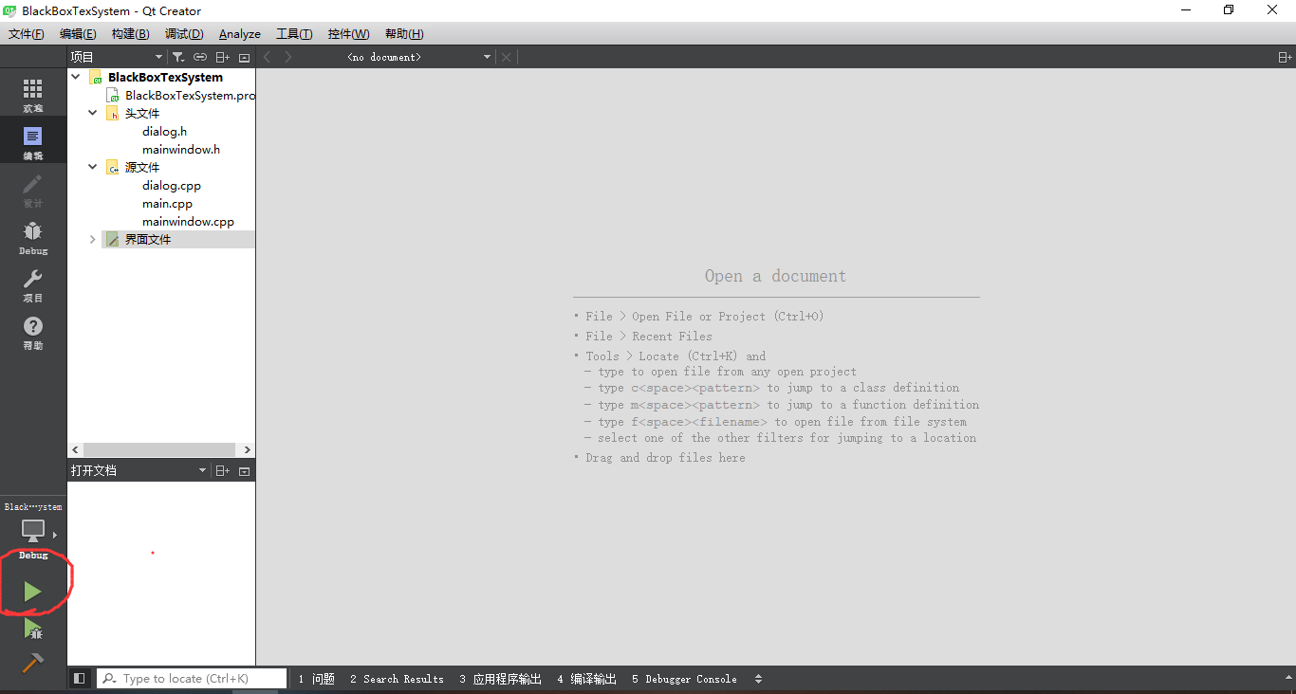

- 登录界面的账号密码都是123456789
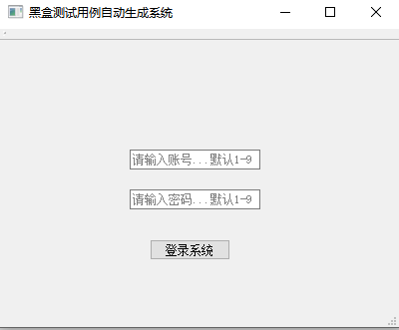
- 进入系统之后，首先输入参数的个数，并点击确定
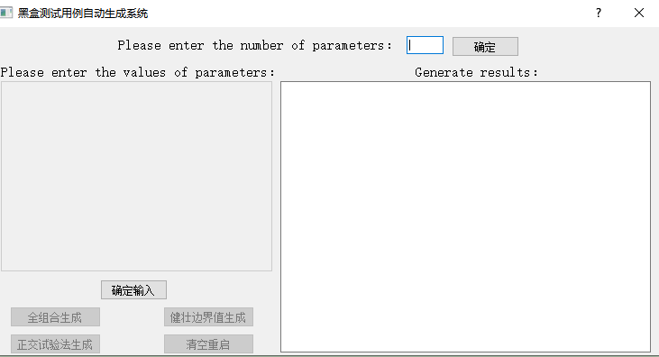

- 然后再下面左侧的文本框里面，输入每个参数的取值：每个取值之间用英文的“,”隔开，并且每个参数的取值输入完成后回车键换行，再输入下一个参数的各个取值。全部输入完成之后点击确认输入，完成所有数据的录入。

- 然后再选择具体生成功能键进行生成即可
